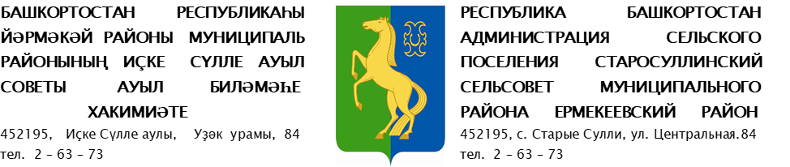

ПОСТАНОВЛЕНИЕ

 | 24 январь 2024 й. | № 6 | 24 января 2024 г.
О внесении изменений в схему размещения нестационарных торговых объектов на территории сельского поселения Старосуллинский сельсовет муниципального района Ермекеевский район Республики Башкортостан

В соответствии со ст. 10 Федерального закона от 28 .12. 2009 г. № 381-ФЗ «Об основах государственного регулирования торговой деятельности в Российской Федерации», постановлением Правительство Республики Башкортостан от 12.10.2021 года № 511 «Об утверждении Порядка разработки и утверждения органами местного самоуправления Республики Башкортостан схем размещения нестационарных торговых объектов», законом Республики Башкортостан от 14.07.2010. года № 296-з «О регулирования торговой деятельности в Республике Башкортостан», п. 18 ч. 1 ст. 15 Федерального закона «Об общих принципах организации местного самоуправления в Российской Федерации» от 06.10.2003 года № 131- ФЗ,

ПОСТАНОВЛЯЮ:
1. Внести изменение в Постановление главы сельского поселения Старосуллинский сельсовет муниципального района Ермекеевский район Республики Башкортостан «Об утверждении схемы размещения нестационарных торговых объектов на территории сельского поселения Старосуллинский сельсовет муниципального района Ермекеевский район Республики Башкортостан» от 29.11.2021 года № 37, согласно приложениям.
2. Настоящее постановление разместить на официальном сайте Администрации сельского поселения Старосуллинский сельсовет муниципального района Ермекеевский район Республики Башкортостан и обнародовать на информационных стендах в населенных пунктах сельского поселения Старосуллинский сельсовет муниципального района Ермекеевский район Республики Башкортостан.
3. Контроль за исполнением настоящего постановления оставляю за собой.
Глава сельского поселения Р.Х. Абдуллин
Приложение № 1 к постановлению главы сельского поселения
Старосуллинский сельсовет
от «24 » января 2024 г. № 6

СХЕМА

размещения нестационарных торговых объектов на территории сельского поселения Старосуллинский сельсовет муниципального района Ермекеевский район Республики Башкортостан.

№ | Адресные ориентиры размещения нестационарного торгового объекта | Вид нестационарного торгового объекта | Специализация нестационарного торгового объекта | Форма собственности земельного участка | Период размещения нестационарного торгового объекта | Размещение нестационарного торгового объекта субъектом малого или среднего предпринимательства ( да/нет) | Площадь торгового объекта , кв.м.
1 | 2 | 3 | 4 | 5 | 6 | 7
1 | РБ, Ермекеевский район, с. Старые Сулли, орентир 3м западнее дома ул. Центральная 84 | Мобильные объекты торговли | Смешанные товары | муниципальная | круглогодично | нет | -
2 | РБ, Ермекеевский район, с. Старые Сулли, орентир 5м западнее дома по ул. Центральная 96 | Мобильные объекты торговли | Смешанные товары | муниципальная | круглогодично | да | 25
3 | РБ, Ермекеевский район, с. Новые Сулли, орентир 5м южнее дома ул. Центральная 40 | Мобильные объекты торговли | Смешанные товары | муниципальная | круглогодично | нет | -
4 | РБ, Ермекеевски й район, с. Новые Сулли, орентир 5м западнее дома ул. Центральная 24 | Мобильные объекты торговли | Смешанные товары | муниципальная | круглогодично | нет | -
5 | РБ, Ермекеевский район, с. Старые Сулли, ул. Центральная,14 | Мобильные объекты торговли | Смешанные товары | В собственности СМСП | круглогодично | да | 12

Приложение № 2 к постановлению главы сельского поселения
Старосуллинский сельсовет
от «24 » января 2024 г. № 6

Графическая часть
СХЕМЫ
размещения нестационарных торговых объектов на территории сельского поселения Старосуллинский сельсовет муниципального района Ермекеевский район Республики Башкортостан.

1.РБ, Ермекеевский район, с. Старые Сулли, орентир 3м западнее дома ул. Центральная 84
2.РБ, Ермекеевский район, с. Старые Сулли, орентир 5м западнее дома по ул. Центральная 96
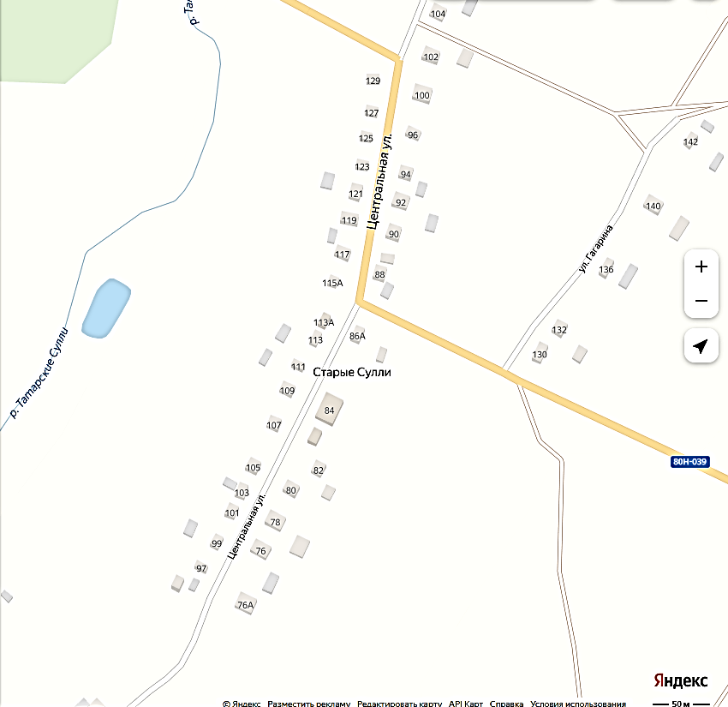

3.РБ, Ермекеевский район, с. Новые Сулли, орентир 5м южнее дома ул. Центральная 40

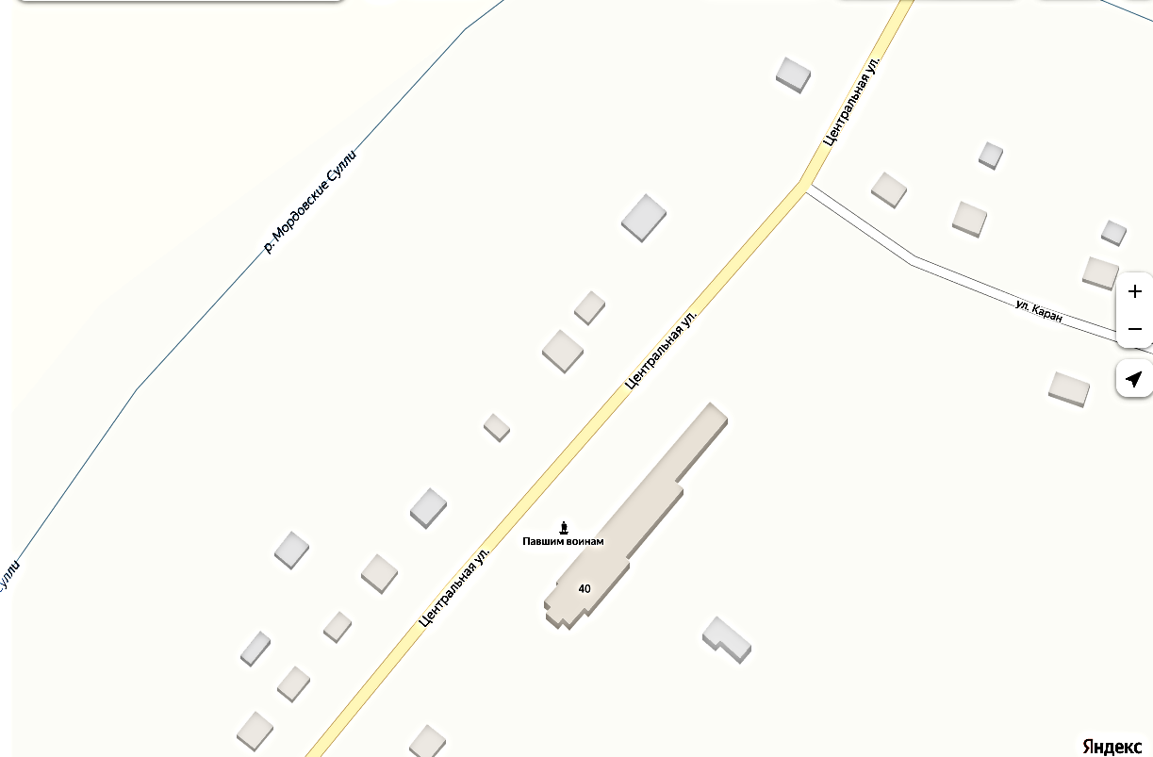

4.РБ, Ермекеевски й район, с. Новые Сулли, орентир 5м западнее дома ул. Центральная 24
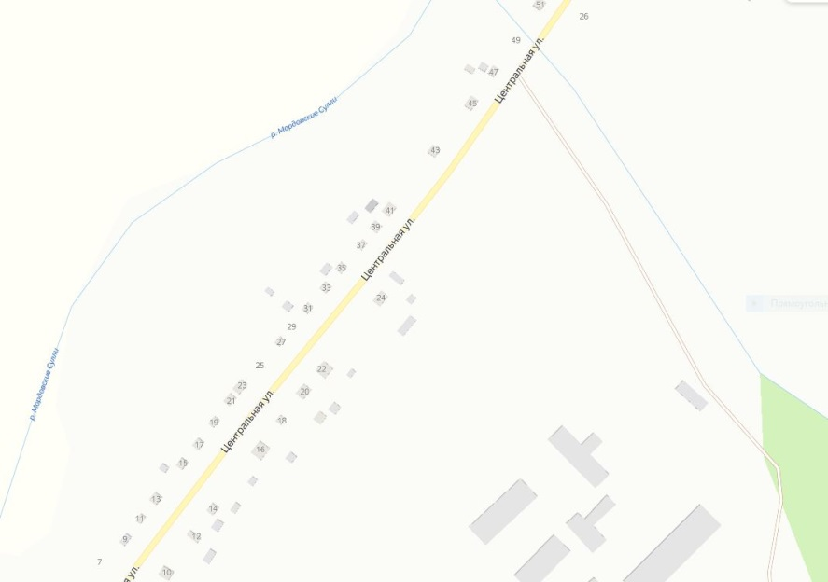
5.РБ, Ермекеевский район, с. Старые Сулли, ул. Центральная,14
